ЛЕНИНГРАДСКАЯ ОБЛАСТЬ
ЛУЖСКИЙ МУНИЦИПАЛЬНЫЙ РАЙОН
АДМИНИСТРАЦИЯ ТОРКОВИЧСКОГО СЕЛЬСКОГО ПОСЕЛЕНИЯ

ПОСТАНОВЛЕНИЕ

24 января 2024 года № 4

Об утверждении перечня объектов,
в отношении которых планируется
заключение концессионных
соглашений в 2024 году на территории
Торковичского сельского поселения Лужского
муниципального района Ленинградской области

В соответствии с частью 3 статьи 4 Федерального закона от 21.06.2005г. № 115-ФЗ «О концессионных соглашениях», администрация Торковичского сельского поселения

ПОСТАНОВЛЯЕТ:

- Утвердить перечень объектов, в отношении которых планируется заключение концессионных соглашений в 2024 году (приложение 1)
- Утвердить календарный план-график передачи в концессию объектов жилищно-коммунального хозяйства (приложение 2)
- Разместить перечень объектов, согласно приложению 1, на официальном сайте администрации Торковичского сельского поселения
- Контроль за исполнением постановления возложить на заместителя главы администрации Торковичского сельского поселения Ларионова Данилу Валерьевича.

Глава администрации  Торковичского сельского поселения | 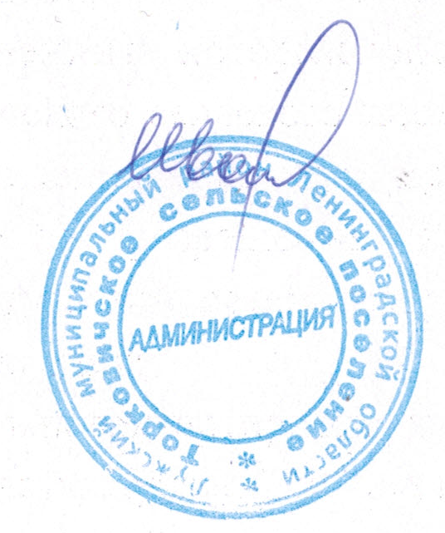 | Иванова Е.В.

Приложение 1
утверждено постановлением
главы администрации
Торковичского
сельского поселения
от 24.01.2024 № 4

ПЕРЕЧЕНЬ
объектов недвижимого имущества, в отношении которых планируется заключение концессионных соглашений в 2024 году на территории Торковичского сельского поселения

№  п/п | Наименование  Муниципального унитарного предприятия (муниципального учреждения) /концедента | Адрес  Муниципального унитарного предприятия (муниципального учреждения) /концедента | Наименование  имущества | Протяженность, м. п. | Отраслевая принадлежность | Ориентировочные сроки заключения концессионного соглашения
1 | Администрация  Торковичского сельского поселения | Ленинградская область, Лужский район, п. Торковичи, ул. 2-я Гражданская, д.1 | Тепловые сети,  пос. Торковичи | 4 549 м. п. в двухтрубном исчислении | Инженерные сети | IV квартал 2024 года

Приложение 2
утверждено постановлением
главы администрации Торковичского
сельского поселения
от 24.01.2024 № 4

Календарный план-график передачи в концессию объектов жилищно-коммунального хозяйства на 2024 год
№ п/п | Наименование и характеристика объекта | Населенный пункт (адрес объекта) | Балансодержатель (обслуживающая организация) | Данные государственной регистрации права на объект,  планируемый к передаче в долгосрочную аренду | Отрасль ЖКХ (водоснабжение, водоотведение, теплоснабжение, электроснабжение, газоснабжение, ТБО) | Разработка технического задания в соответствии с п. 2.4. ст. 22 федерального закона от 21.07.2005 №115-ФЗ "О концессионных соглашениях" |  | Формирование конкурсной документации, согласование параметров долгосрочного тарифного регулирования и цен с уполномоченным органом исполнительной власти Ленинградской области в соответствии со ст. 23 федерального закона от 21.07.2005 №115-ФЗ "О концессионных соглашениях" |  | Размещение конкурсной документации по проведению торгов на официальном сайте Российской Федерации |  |  |  | Дата заключения концессионного соглашения |  | Документ об утверждении графика передачи в концессию | Ответственное должностное лицо (Ф.И.О., занимаемая должность, контактный телефон)
 |  |  |  |  |  | Срок исполнения (месяц) | Информация об исполнении | Срок исполнения (месяц) | Информация об исполнении | Срок исполнения (месяц) |  | Информация об исполнении |  | Срок исполнения (месяц) | Информация об исполнении
1. Торковичское сельское поселение
1. | Тепловые сети | п. Торковичи | АО «Петербургтеплоэнерго» | № 47:29:0000000:33128-47/023/2017-2 от 20.07.2017 | теплоснабжение | октябрь |  | октябрь |  |  | ноябрь |  |  | декабрь |  | Постановление главы администрации от 24.01.2024 № 4 | Глава администрации

